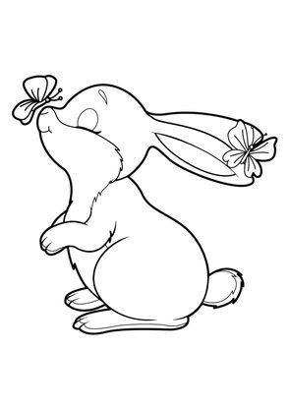
Les devoirs pour les vacances de printemps

Pour passer de bonnes vacances de printemps, écoute bien les conseils de Timo, le lapin coquin qui s’amuse à cacher des œufs en chocolat un peu partout dans l’école :

- Tout d’abord, comme tout bon lapin : mange beaucoup de légumes… et surtout des carottes ! ;)
- N’oublie pas de lire chaque jour : tu peux revoir tous les sons dans les cahiers rouges, mais aussi découvrir de petits livres, des recettes de cuisine, des affiches publicitaires, etc.
- Dans Pilotis et à la fin du cahier rouge, tu trouveras de la lecture supplémentaire !
- Si tu en as envie, tu peux écrire un petit résumé d’un livre qui t’a plu ! Tu pourras nous le lire à la rentrée.
- Révise les nombres jusqu’à 80 :
Exemple : Dans 67, il y a 6 dizaines et 7 unités. C’est 10 + 10 + 10 + 10 + 10 + 10 + 7. Le nombre avant 67, c’est 66. Celui après 67, c’est 68.
- Entraîne-toi à compter jusqu’à 100 !
- Fais de petits calculs : additions et soustractions. Tu peux aussi t’entraîner à écrire les dizaines en attaché :
dix, vingt, trente, quarante, cinquante, soixante, soixante-dix
- Complète le matériel dans ta trousse s’il te manque des choses !
- Repose-toi bien et profite de tes vacances !

Très bonnes vacances à tous !
Maîtresse C.
Les devoirs pour les vacances de printemps

Pour passer de bonnes vacances de printemps, écoute bien les conseils de Timo, le lapin coquin qui s’amuse à cacher des œufs en chocolat un peu partout dans l’école :

- Tout d’abord, comme tout bon lapin : mange beaucoup de légumes… et surtout des carottes ! ;)
- N’oublie pas de lire chaque jour : tu peux revoir tous les sons dans les cahiers rouges, mais aussi découvrir de petits livres, des recettes de cuisine, des affiches publicitaires, etc.
- Dans Pilotis et à la fin du cahier rouge, tu trouveras de la lecture supplémentaire !
- Si tu en as envie, tu peux écrire un petit résumé d’un livre qui t’a plu ! Tu pourras nous le lire à la rentrée.
- Révise les nombres jusqu’à 80 :
Exemple : Dans 67, il y a 6 dizaines et 7 unités. C’est 10 + 10 + 10 + 10 + 10 + 10 + 7. Le nombre avant 67, c’est 66. Celui après 67, c’est 68.
- Entraîne-toi à compter jusqu’à 100 !
- Fais de petits calculs : additions et soustractions. Tu peux aussi t’entraîner à écrire les dizaines en attaché :
dix, vingt, trente, quarante, cinquante, soixante, soixante-dix
- Complète le matériel dans ta trousse s’il te manque des choses !
- Repose-toi bien et profite de tes vacances !

Très bonnes vacances à tous !
Maîtresse C.

